Горизонтальная непрерывность школьного математического образования
Идея непрерывного образования имеет свои корни в древних философских размышлениях. Хотя понятие непрерывного образования формально обрело признание в XX веке, его истоки уходят в далекое прошлое, во времена великих философов, таких как Платон, Конфуций, Сократ, Аристотель, Сенека и другие.
Даже в эпоху Просвещения Вольтер, Гёте и Руссо продолжали разрабатывать идеи непрерывного образования. Они придавали особое значение обучению на протяжении всей жизни и видели его как неотъемлемую часть полного человеческого развития. Они подчеркивали, что образование должно быть доступным на протяжении всей жизни каждого человека, независимо от возраста и социального статуса.
Непрерывность образования – это процесс роста потенциала на всем этапе жизни с применением общественных и государственных институтов. Предлагаю трактовать это понятие как явление, способное существенно уменьшить разрывы в математическом образовании школьников путем интеграции с различными формами дополнительного образования на каждом этапе обучения ребенка.
В течение многих лет одним из основных принципов педагогической деятельности было убеждение, что урок представляет собой центральный элемент учебно-воспитательного процесса, где самое важное и самое главное происходило всегда на уроке.
Образовательные платформы (Google Класс, Российская электронная школа, Учи.ру, Мобильное электронное образование , ЯКласс и другие) являются альтернативой обычного урока. Эти образовательные платформы предлагают яркие, на- сыщенные разнообразным материалом интересные уроки. Школьный урок теряет свою привлекательность, поскольку лишен эмоциональной насыщенности, стабилен по длительности, требует терпеливости и так далее. Не у каждого педагога имеются игровые методики, а также технические ресурсы для их применения, и, конечно, харизма тоже дело не наживное. В результате школьный урок может показаться скучным и малоэффективным для современных школьников, окруженных более насыщенной и разнообразной информационной средой.
Понимание того, что система уроков строится на основе учебных программ и обеспечивает последовательность обучения, в отличие от индивидуальных образовательных платформ, часто отсутствующих у большинства учеников и родителей, может вызывать определенные проблемы. Даже хорошо разработанные образовательные приложения, такие как "Пифагория" (решающая геометрические задачи), которые можно бесплатно скачать на телефон и использовать в свободное время, не могут полностью заменить уроки геометрии в школе. В качестве решения такой проблемы, предлагаю внедрение системы, обеспечивающей горизонтальную непрерывность математического образования школьников, которая приводит к достижению положительных результатов. Это означает практическое равенство школьного и дополнительного математического образования, их максимальную совокупность.
Следует понимать, что дополнительное образование - процесс, который включает в себя свои собственные педагогические методы, формы обучения и средства, разработанные согласно образовательным программам, дополняющим государственный образовательный стандарт средней школы. Традиционно, дополнительное математическое образование школьников позволяет более эффективно структурировать взаимодействие между школой и вузом, а также способствует решению ключевых задач современной системы непрерывного математического образования, являясь ее неотъемлемой частью.
В современной образовательной среде также получила признание - технология дополненной реальности.
Дополненная реальность — сложная система, которая требует сформированной мотивации некоторой группы людей, так как результативность и взаимная удовлетворённость систем возникает при содержательных и организационных взаимопроникновениях (формы, методы, мероприятия).
Наши учителя, преподаватели и стажеры объединены общей идеей и систематически рефлексирующие в малых группах по совместной работе, по общим ученикам. Это многокомпонентная система, в которой каждый участник играет органичную роль.
Основой нашей системы является школа со своим образовательным пространством.
Педагогическая система горизонтального математического образования — это сложная структура, создавая ее можно использовать организационно-управленческие принципы, приведёнными на рисунке 1.
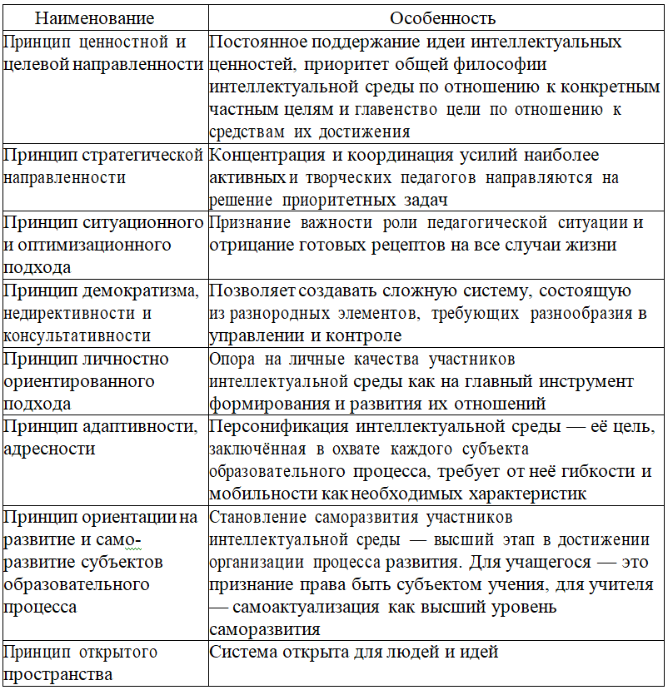

Рисунок 1- Организационно-управленческие принципы формирования, функционирования и развития педагогической системы горизонтального математического образования
Система мотивации, которая необходима для значительной группы школьников, играет ключевую роль в серьезном изучении математики, предмета, который не является легким. Кроме уроков математики, школа предлагает систему интеллектуальных соревнований. Она специально ориентирована на возрастные особенности и имеет разветвленную структуру как в горизонтальном, так и в вертикальном направлении. Важную роль в этой системе играет вертикальная педагогика. Организаторами и участниками соревнований выступают старшеклассники, студенты и молодые преподаватели НИУ БелГУ.
Чтобы обеспечить участие талантливых школьников в олимпиадных соревнованиях, была разработана индивидуальная подсистема сопровождения. Основной принцип работы этой подсистемы заключается в персонализации учебной среды, что позволяет каждому человеку ощутить свою уникальность и отличие от других. Таким образом, учащийся, проявивший себя в олимпиадном движении, может продолжать свой интеллектуальный марафон, получая индивидуальную поддержку и руководство. Эта подсистема создана для того, чтобы каждый учащийся мог развивать свой потенциал и достигать успеха.
Особую важность представляет собой динамичность системы, интерактивность всех её компонентов, сочетание традиционных форм с современными.
Обратив внимание на то, что подсистемы сами по себе могут показаться не слишком оригинальными, можно подчеркнуть важность человеческого фактора. Наряду с традиционными и инновационными механизмами формирования и функционирования такой системы, необходимо учитывать и человеческий фактор, так как огромную роль в любом сообществе практики играют фасилитаторы, создающие точки кристаллизации «узлов интеллектуальной среды»: самых удачных-популярных-продуктивных факультативов, кружков.
Фактор существования системы в отношениях участников образовательного процесса может быть представлен в виде субъект-субъектности и реализуется через вертикальную педагогику. Однако особенно важным является высокая потребность этой системы в эмпатии участников, поскольку она способствует уменьшению интеллектуально-духовного напряжения.
Однако наиболее важно то, что школьники и преподаватели образовательного центра насыщены математическими знаниями и активно занимаются математикой. Среди них ученики и педагоги, которые испытывают потребность в математическом общении. Именно поэтому все соревнования, педагогические советы и конференции в НИУ «БелГУ» открыты для детей и коллег из других школ.

